**Université Badji-Mokhtar Annaba**

**Faculté des sciences de l’ingéniorat**

**Département de métallurgie et génie des matériaux**

Groupe : Licence métallurgie

Matière : TP Traitement thermique et thermochimique

Chargé de TP : Dr K.BOUZID

**TP N°5 ESSAI DE JOMINY**

**Sommaire :**

**1-Principe de l’essai.**

**2- Dimensions et préparation de l'éprouvette**

**3- Appareillage utilisé**

**4- Manipulation**

**5- La courbe HRC=f(x)**

**6-Trvail personnel.**

**1- Principe de l’essai :**

L’essai Jominy se passe en deux étapes ; la trempe en bout ; puis la mesure de la dureté le long de l’éprouvette, et à pour but de mettre en évidence la trempabilité d’un acier. Après l’austénitisation, l’éprouvette est rapidement portée sur le dispositif de trempe ou elle est suspendue verticalement au-dessus d’une buse débitant de l’eau froide à pression constante. Après le refroidissement qui doit durer au minimum 10min, l’éprouvette peut être retirée pour la refroidir complètement dans l’eau. Une filiation de dureté effectuée sur un méplat permet de juger de la trempabilité de l’acier.

**2- Dimensions et préparation de l'éprouvette :**

-L'éprouvette est constituée par un barreau cylindrique usiné de 25 mm de diamètre et de 100mm de longueur.

-L'extrémité non usinée de cette éprouvette a un diamètre de 32 ou de 25 mm permet un centrage et une mise en place rapides, au moment de la trempe, par le moyen d'un support approprié (voir figure 1).

**3-Appareillage utilisé :**

L'appareillage est constitué par un dispositif de trempede l'éprouvette.Le dispositif de trempe, schématisé sur la figure1, comporteessentiellement un dispositif de fixation et de centrage del'éprouvette, situé à la verticale de la buse de projectiond'eau.

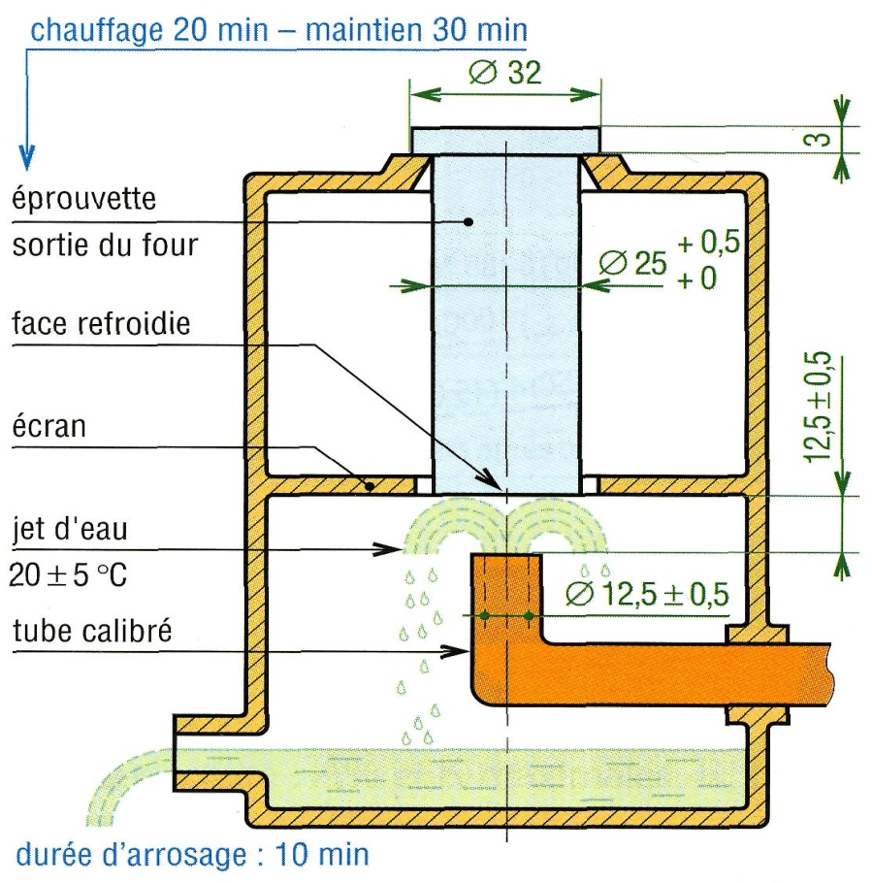

**Figure -1-** Dispositif de l’essai de jominy.



**4-Manipulation :**

1- Faire chauffer les pièces dans le four à 850 C° pendant 30 minutes.  
2- Tremper la pièce avec le jet d’eau dirigé sur le bout de la pièce : on projette de l'eau sur une des extrémités de l'éprouvette, on a donc une vitesse de refroidissement plus rapide de ce côté-là que de l'autre.  
 3- Faire un méplat sur le cylindre.    
 4- Effectuer des mesures de dureté Rockwell en fonction de la distance à l'extrémité trempée (mesure de la dureté à 1.5, 3, 5, 10, 15, 20, 25, 30, 35, 40, 45, 50, 55 mm),  ce qui permet d'estimer l'épaisseur prenant la trempe.  
 5- Tracer la courbe HRC= f(x).

**5- la courbe HRC=f(x) :**

La figure ci-dessous montre des courbes jominy de quelques types d'aciers

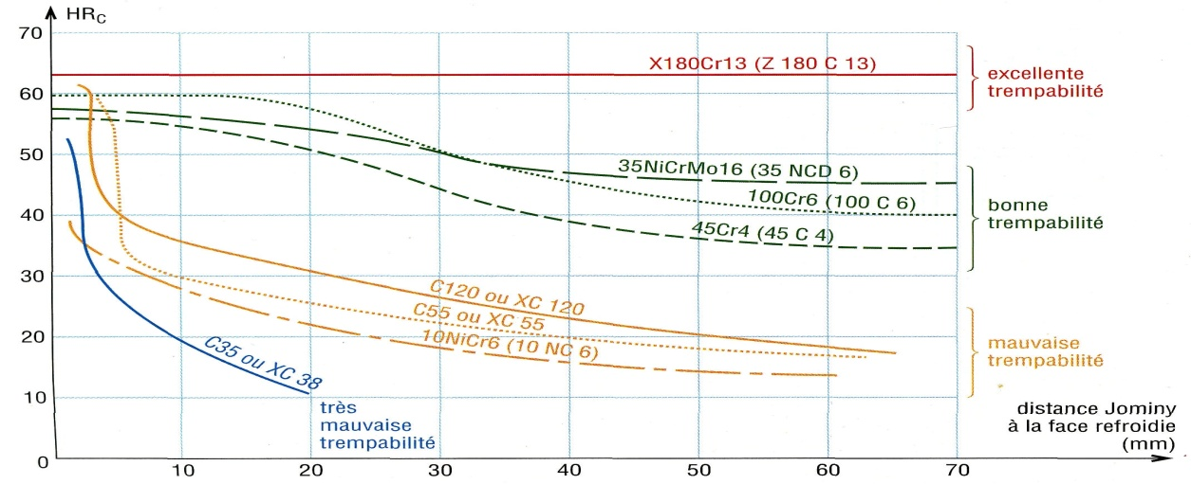

**Figure -2** Exemple des courbes jominy de quelques types d'aciers.

**6- Travail personnel :**

La figure suivante montre les courbes de trempabilité Jominy des quelques types d’aciers

a) Classez les aciers selon leurs trempabilités (excellente trempabilité, bonne trempabilité et mauvaise trempabilité).

b) Pour quelle raison la courbe de l’acier C diminue plus rapidement que celles des deux Autres ?

c) Pour quelle raison l’acier B a t-il une dureté plus élevée que celle de l’acier C à proximité de la face trempée ?

d) Pour quelle raison l’acier A a t-il une dureté plus faible que celle de l’acier C à proximité de la face trempée?

e) Pour chacun des trois aciers, indiquez dans le tableau la microstructure et la dureté au cœur de pièces.

